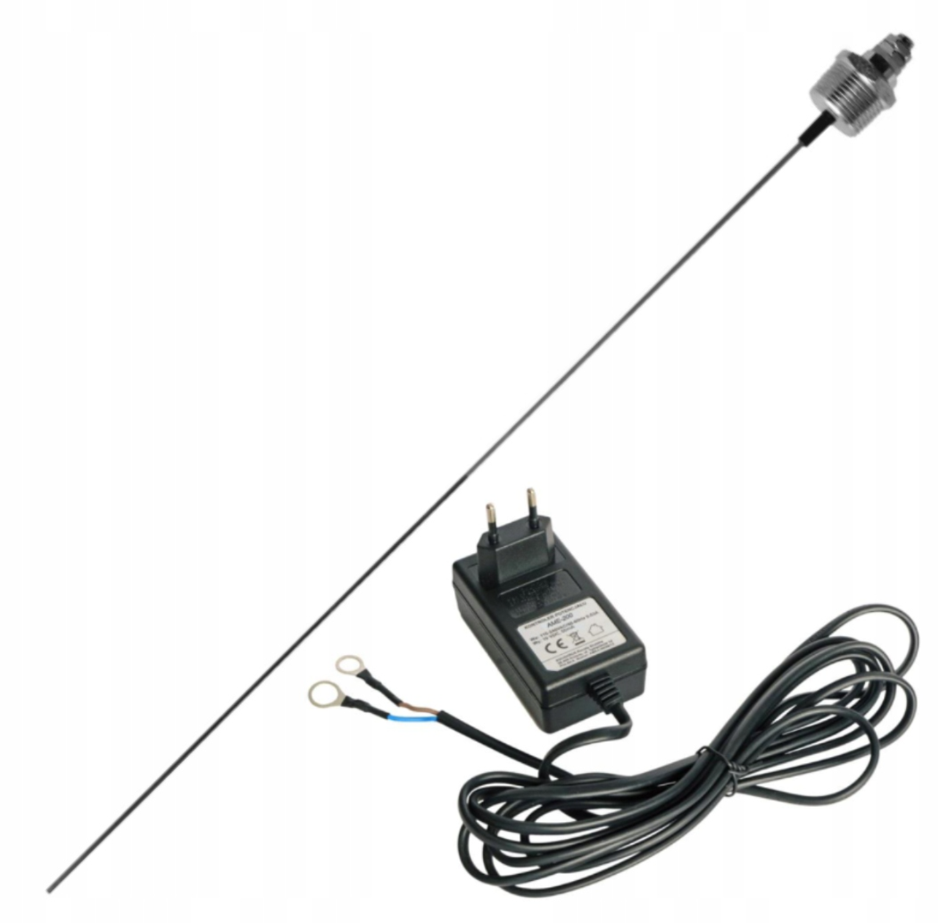
Технічний паспорт

Анод Rotex
- Призначення виробу
Анод із зовнішнім живленням TITAN забезпечує електронний катодний захист накопичувального водонагрівача протягом усього терміну його служби. Система включає в себе потенціостат (генератор імпульсів) і анодну штангу з титану, покриту змішаними оксидами. Вони з'єднані між собою кабелем, живлення системи здійснюється від мережі 230 В ~.
- Принцип роботи
Анод з зовнішнім живленням TITAN® ® призначений для електрохімічного (катодного) захисту від корозії. Призначення активного катодного захисту - запобігти корозії металу контейнера в місцях дефектів пасивної ізоляції (внутрішнє покриття водонагрівального бака, наприклад, емалі), що з'явилися в результаті старіння ізоляційного матеріалу.
Принцип катодного захисту заснований на властивості більшості металів (в тому числі і сталі) віддавати електрони за рахунок негативного електродного потенціалу, в результаті чого вони окислюються при корозії. Якщо до об'єкта, що охороняється застосувати додатковий позитивний потенціал, то ймовірність окислювальної реакції падає практично до нуля. Для цього водонагрівальний бак підключається до мінусового полюса системи катодного захисту, а плюсовий - до анодного заземлення.
Потенціостат в імпульсному режимі посилає захисний струм через титановий анод, розташований всередині водонагрівального бака. В інтервалі між імпульсами вимірюється різниця потенціалів між анодом і корпусом водонагрівального бака. Отримане значення порівнюється з еталонним. Захисний струм, що генерується потенціостатом під час наступного імпульсу, регулюється таким чином, щоб різниця опорних потенціалів підтримувалася постійно.
- Експлуатація
Анод TITAN призначений для роботи протягом усього терміну служби водонагрівача і не вимагає обслуговування і заміни.
Якщо світло зелене, анод працює правильно.
Якщо індикатор блимає червоним, значить, анод не працює належним чином. В цьому випадку перевірте, чи повністю заповнений водою бак для нагрівання води і чи правильно підключені анодні кабелі. Принципово важливою вимогою при експлуатації водонагрівача з передсердям TITAN є постійна подача напруги на анод (весь час водонагрівач заповнений водою, навіть якщо нагрівання не відбувається).
- Монтаж
Інструкція по установці
Якщо водонагрівач поставляється з навісним магнієвим анодом (різьблення 3/4"), то його необхідно демонтувати. Анод TITAN із зовнішнім живленням може бути встановлений або на місці магнієвого анода. Перед установкою анода TITAN ознайомтеся з інструкцією до вашого водонагрівача.
Послідовність установки
- Відключіть водонагрівач від електроживлення, перекрийте трубопровід холодної води. Злийте воду з резервуара для нагрівання води до рівня нижче магнієвого анода. Анод розташовується вгорі , або в нижній частині.
- Відкрутіть магнієвий анод. У моделях, де передбачений окремий штуцер для анода із зовнішнім живленням, отвір магнієвого анода слід закупорити.
- Очистіть від забруднень різьбу штуцера, в який передбачається кріпити анод TITAN. Анод із зовнішнім живленням монтується в штуцер магнієвого анода.
4 За допомогою рожкового ключа вкрутіть анод TITAN із зовнішнім живленням у адаптер, попередньо обробивши анодну нитку ущільнювачем різьблення.
- Підключіть кабель потенціостат: плоска заглушка з анодом, накінечник заземлення з винтом М6 на скобі заземлення перехідника.
- Перевірте герметичність з'єднань. Відкрийте вентиль на трубопроводі, що подає, наповніть водою бак для нагрівання води. Подайте напругу на анод, підключивши адаптер електромережі до розетки.
- Вимоги безпеки
  - Всі профілактичні та монтажні заходи повинні виконуватися кваліфікованим персоналом.
  - Регулярно виконувати технічне обслуговування обладнання для забезпечення його нормальної роботи, рекомендується спільно з обслуговуванням котельного обладнання.

6.Правила зберігання, транспортування та утилізації
6.1 Анод Ротекс повинен зберігатися в приміщенні, в умовах, що виключають можливість впливу сонячних променів, вологи, різких температурних коливань. Температура навколишнього середовища при зберіганні від 1 ° С до 40 ° С і відносна вологість повітря не більше 80% при 25 ° С.
6.2 Перевезення дозволяється здійснювати будь-яким видом транспорту на будь-які відстані. Умови транспортування з точки зору впливу кліматичних факторів - по групі умов зберігання 3 по ГОСТ 15150-6 9.
6.3 Виріб не містить драг/металів, шкідливих речовин і компонентів і підлягає утилізації після закінчення терміну служби.

7. Гарантія виробника
7.1. Виробник гарантує нормальну роботу анода ® Ротекс при дотриманні правил використання і зберігання.
7.2. Гарантійний термін становить 24 місяці з моменту відвантаження зі складу.
7.3 Виробник зобов'язується безкоштовно виправити недоліки виробу або замінити його протягом гарантійного терміну, якщо недоліки не виникли в результаті порушення покупцем правил використання виробу або його зберігання. Гарантійний ремонт здійснюється виробником, представником.
7.4 Виробник не приймає претензій щодо некомплектності і механічних пошкоджень анода Ротекс, недотримання вимог цього паспорта, попадання сторонніх предметів, речовин, рідин, слідів самостійного розбирання, ремонту або модифікації, стихійних лих, пожеж.

Гарантія
Наименование изделия.
Артикул виробу
Заповнення в процесі монтажу.
Партнер | Дата: | Підпис | М.П.
Відмітка про продажу | Дата: | Підпис | М.П.
Відмітка про ввід в експлуатацію | Дата: | Підпис | М.П.

Гарантійний термін на обладнання становить 24 місяці з дати продажу, зазначеної в рахунку-фактурі.
У разі настання гарантійного випадку покупець надає наступне
Перелік документів:
- Акт в довільній формі з описом дефекту
- Якісне фото місця дефекту (2-3 ракурси).
- Опис робочих параметрів системи (температура, тиск, робоча рідина)
- Рахунок-фактура на обладнання
- Гарантійний талон.
Термін служби обладнання становить не менше 15 років безперервної роботи за умови дотримання вимог виробника.

